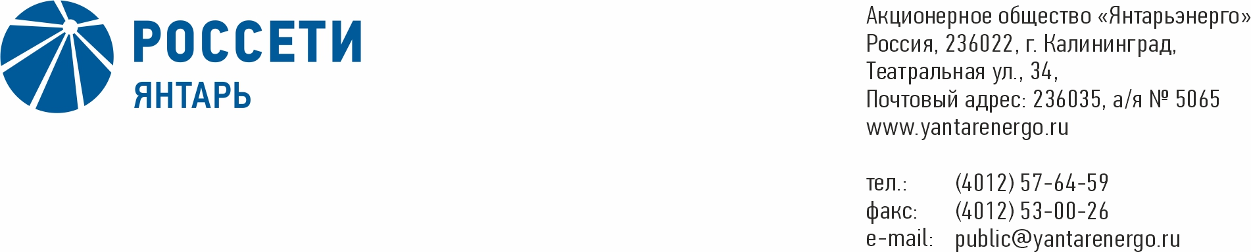

**ПРОТОКОЛ**

**Заседания Совета директоров**

**03.03.2021 № 50**

**Калининград**

Заседание Совета директоров проводится в форме заочного голосования.

Председательствующий – Председатель Совета директоров – Маковский И.В.

Корпоративный секретарь – Кремков В. В.

Члены Совета директоров, проголосовавшие заочно (предоставившие письменное мнение): Маковский И. В., Бычко М.А., Колесников М.А, Павлов А.И., Парамонова Н.В., Чевкин Д.А.

Член Совета директоров Юткин К.А. не принимал участия в голосовании.

Число членов Совета директоров, проголосовавших заочно (предоставивших письменное мнение), составляет 6 из 7 избранных.

Кворум для проведения заседания Совета директоров составляет не менее половины от числа избранных членов Совета директоров Общества (пункт 15.12 статьи 15 Устава АО «Янтарьэнерго»). Кворум для проведения заседания Совета директоров имеется.

**Повестка дня:**

1. Об утверждении ресурсного плана развития системы управления производственными активами АО «Янтарьэнерго» на 2020-2022гг.
2. О рассмотрении отчёта Единоличного исполнительного органа АО «Янтарьэнерго» о выполнении решений, принятых на заседаниях Совета директоров Общества в 3 квартале 2020 года.
3. Об утверждении «Отчета об исполнении Программы мероприятий по снижению потерь электрической энергии в сетевом комплексе АО «Янтарьэнерго» («Россети Янтарь») на период 2020-2024 годы за 3 квартал 2020 года».

**ВОПРОС № 1**: Об утверждении ресурсного плана развития системы управления производственными активами АО «Янтарьэнерго» на 2020-2022гг.

**Вопрос, поставленный на голосование:** Утвердить ресурсный план развития системы управления производственными активами АО «Янтарьэнерго» на 2020-2022 гг. в соответствии с приложением к настоящему решению Совета директоров Общества.

**Итоги голосования по данному вопросу:**

|  |  |  |  |
| --- | --- | --- | --- |
| **Ф.И.О.**  **члена Совета директоров** | **Варианты голосования** | | |
|  | “За” | “Против” | “Воздержался” |
| Маковский Игорь Владимирович | «ЗА» | - | - |
| Бычко Михаил Александрович | «ЗА» | - | - |
| Колесников Михаил Александрович | - | - | “Воздержался” |
| Павлов Алексей Игоревич | «ЗА» | - | - |
| Парамонова Наталья Владимировна | «ЗА» | - | - |
| Чевкин Дмитрий Александрович | «ЗА» | - | - |
| Юткин Кирилл Александрович | Не принимал участия в голосовании | | |

**Решение принято.**

**ВОПРОС № 2**: О рассмотрении отчёта Единоличного исполнительного органа АО «Янтарьэнерго» о выполнении решений, принятых на заседаниях Совета директоров Общества в 3 квартале 2020 года.

**Вопрос, поставленный на голосование:** Принять к сведению отчет Единоличного исполнительного органа АО «Янтарьэнерго» о выполнении в 3 квартале 2020 г. решений, принятых на заседаниях Совета директоров Общества, в соответствии с приложением к настоящему решению Совета директоров Общества.

**Итоги голосования по данному вопросу:**

|  |  |  |  |
| --- | --- | --- | --- |
| **Ф.И.О.**  **члена Совета директоров** | **Варианты голосования** | | |
|  | “За” | “Против” | “Воздержался” |
| Маковский Игорь Владимирович | «ЗА» | - | - |
| Бычко Михаил Александрович | «ЗА» | - | - |
| Колесников Михаил Александрович | «ЗА» | - | - |
| Павлов Алексей Игоревич | «ЗА» | - | - |
| Парамонова Наталья Владимировна | «ЗА» | - | - |
| Чевкин Дмитрий Александрович | «ЗА» | - | - |
| Юткин Кирилл Александрович | Не принимал участия в голосовании | | |

**Решение принято.**

**ВОПРОС № 3**: Об утверждении «Отчета об исполнении Программы мероприятий по снижению потерь электрической энергии в сетевом комплексе АО «Янтарьэнерго» («Россети Янтарь») на период 2020-2024 годы за 3 квартал 2020 года».

**Вопрос, поставленный на голосование:** Принять к сведению отчет об исполнении Программы мероприятий по снижению потерь электрической энергии в сетевом комплексе АО «Янтарьэнерго» на период 2020-2024 годы за 3 квартал 2020 года.

**Итоги голосования по данному вопросу:**

|  |  |  |  |
| --- | --- | --- | --- |
| **Ф.И.О.**  **члена Совета директоров** | **Варианты голосования** | | |
|  | “За” | “Против” | “Воздержался” |
| Маковский Игорь Владимирович | «ЗА» | - | - |
| Бычко Михаил Александрович | «ЗА» | - | - |
| Колесников Михаил Александрович | «ЗА» | - | - |
| Павлов Алексей Игоревич | «ЗА» | - | - |
| Парамонова Наталья Владимировна | «ЗА» | - | - |
| Чевкин Дмитрий Александрович | «ЗА» | - | - |
| Юткин Кирилл Александрович | Не принимал участия в голосовании | | |

**Решение принято.**

**Принятые решения:**

**По вопросу № 1 повестки дня:** Утвердить ресурсный план развития системы управления производственными активами АО «Янтарьэнерго» на 2020-2022 гг. в соответствии с приложением к настоящему решению Совета директоров Общества.

**По вопросу № 2 повестки дня:** Принять к сведению отчет Единоличного исполнительного органа АО «Янтарьэнерго» о выполнении в 3 квартале 2020 г. решений, принятых на заседаниях Совета директоров Общества, в соответствии с приложением к настоящему решению Совета директоров Общества.

**По вопросу № 3 повестки дня:** Принять к сведению отчет об исполнении Программы мероприятий по снижению потерь электрической энергии в сетевом комплексе АО «Янтарьэнерго» на период 2020-2024 годы за 3 квартал 2020 года.

Дата составления протокола 03 марта 2021 года.

Председатель Совета

директоров И.В. Маковский

Корпоративный секретарь В.В. Кремков